Działalność centrów kultury, domów kultury, ośrodków kultury, klubów i świetlic w 2022 r.

W końcu 2022 r. działało 3958 centrów kultury, domów kultury, ośrodków kultury, klubów i świetlic. W ciągu roku placówki te zorganizowały 227,3 tys. imprez, w których wzięło udział 27,3 mln uczestników.

⇧45,2%

Wzrost liczby imprez zorganizowanych przez centra kultury, ośrodki kultury, domy kultury, kluby i świetlice w porównaniu z 2021 r.

Najwięcej centrów kultury, domów kultury, ośrodków kultury, klubów i świetlic działało w województwie małopolskim (431), a najmniej w województwie lubuskim (75). Biorąc pod uwagę rodzaj jednostek, najwięcej było ośrodków kultury (33,1% ogólnej liczby podmiotów), a najmniej klubów (7,3%). Większość placówek (61,0%) zlokalizowana była na wsi.

79

313

348

203

228

342

333

163

284

214

372

123

452

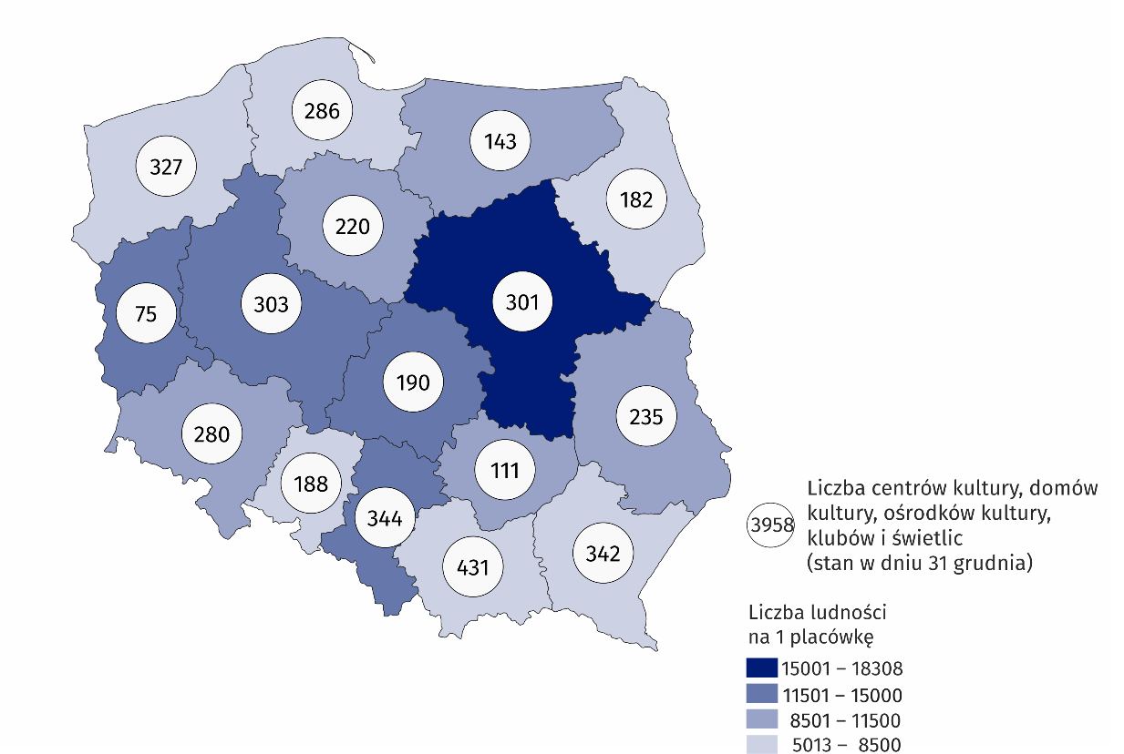Mapa 1. Centra kultury, domy kultury, ośrodki kultury, kluby i świetlice w 2022 r.

W województwie małopolskim działało 10,9% ogólnej liczby placówek

Przeważająca większość (93,2%) centrów kultury, domów kultury, ośrodków kultury, klubów i świetlic należała do sektora publicznego. Jednostki samorządu gminnego były organizatorami 90,3% ogółu instytucji publicznych.

Centra kultury, domy kultury, ośrodki kultury, kluby i świetlice zorganizowały łącznie   
227,3 tys. imprez, w których uczestniczyło 27,3 mln osób. Najwięcej imprez (88,2 tys.) zorganizowały ośrodki kultury, a najmniej – świetlice (16,2 tys.). W porównaniu z 2021 r. zwiększyła się zarówno liczba zorganizowanych imprez, jak i liczba ich uczestników (odpowiednio o 45,2% i 49,6%).

Najwięcej (29,4% ogólnej liczby imprez) zorganizowano warsztatów. Przeciętnie w jednej imprezie uczestniczyło 120 osób, przy czym najliczniejsze pod tym względem były festiwale i przeglądy artystyczne – w jednym wydarzeniu uczestniczyły średnio 642 osoby.

Działalność kulturalną za pośrednictwem Internetu prowadziło 13,1% centrów kultury, domów kultury, ośrodków kultury, klubów i świetlic, które udostępniły 3,2 tys. imprez oraz 0,4 tys. kursów.

W końcu omawianego okresu w centrach kultury, domach kultury, ośrodkach kultury, klubach i świetlicach działało 23,3 tys. różnego rodzaju kół/klubów/sekcji, do których należało   
455,0 tys. członków. W ramach działalności kół/klubów/sekcji najwięcej zorganizowano zajęć plastycznych i technicznych (6,2 tys.). Najwięcej osób (98,4 tys.) uczestniczyło w działalności klubów seniora/Uniwersytetów Trzeciego Wieku.

Centra kultury, domy kultury, ośrodki kultury, kluby i świetlice przeprowadziły łącznie 4,9 tys. kursów. Status absolwenta kursu uzyskało 62,0 tys. osób (wzrost o 6,8% w porównaniu   
z 2021 r.). Najwięcej prowadzonych było kursów języków obcych (23,9% ogólnej liczby kursów) oraz nauki gry na instrumentach (18,7%).

Wykres 1. Struktura kół/klubów/sekcji i ich członków w centrach kultury, domach kultury, ośrodkach kultury, klubach i świetlicach według rodzajów kół/klubów/sekcji w 2022 r.

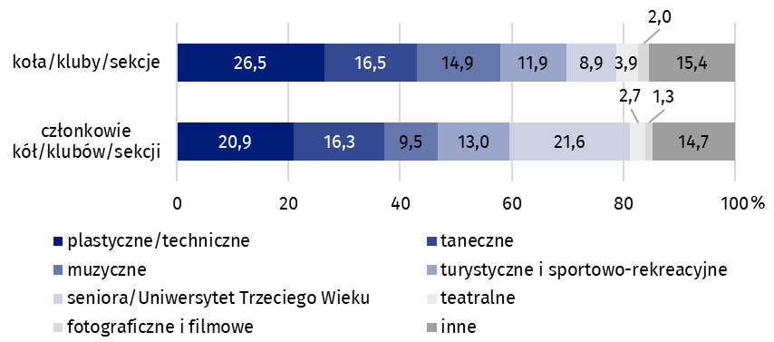Stan w dniu 31 grudnia

Według stanu na koniec 2022 r. w centrach kultury, domach kultury, ośrodkach kultury, klubach i świetlicach działało 14,3 tys. grup artystycznych, w tym najwięcej grup tanecznych (3,7 tys.). Z ogólnej liczby 241,4 tys. członków grup artystycznych 63,3% stanowiły dzieci i młodzież szkolna. Co piątym członkiem grup artystycznych była osoba powyżej 60. roku życia.

**Wykres 2. Struktura grup artystycznych i ich członków w centrach kultury, domach kultury, ośrodkach kultury, klubach i świetlicach według rodzajów grup artystycznych w 2022 r.**

Stan w dniu 31 grudnia

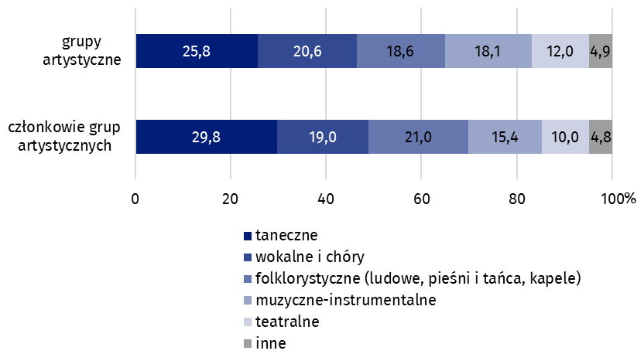W przypadku cytowania danych Głównego Urzędu Statystycznego prosimy o zamieszczenie informacji: „Źródło danych GUS”, a w przypadku publikowania obliczeń dokonanych na danych opublikowanych przez GUS prosimy o zamieszczenie informacji: „Opracowanie własne na podstawie danych GUS”.

|  |  |
| --- | --- |
| Opracowanie merytoryczne:  **Urząd Statystyczny w Krakowie**  **Dyrektor Agnieszka Szlubowska**  Tel: 12 420 40 50 | Rozpowszechnianie: **Rzecznik Prasowy Prezesa GUS**  **Karolina Banaszek** Tel: 695 255 011 |
| **Wydział Współpracy z Mediami**  Tel: 22 608 38 04  **e-mail:** [**obslugaprasowa@stat.gov.pl**](mailto:obslugaprasowa@stat.gov.pl) | Ikonka strony wwwstat.gov.pl |
| Ikonka twittera@GUS_STAT |
| Ikonka facebooka@GlownyUrzadStatystyczny |
|  | Ikonka instagramagus_stat |
|  | Ikonka Youtubaglownyurzadstatystycznygus |
|  | glownyurzadstatystycznyIkonka linkedin |
| **Powiązane opracowania**  [Kultura i dziedzictwo narodowe w 2021 r.](https://stat.gov.pl/obszary-tematyczne/kultura-turystyka-sport/kultura/kultura-i-dziedzictwo-narodowe-w-2021-r-,2,19.html)  [Działalność centrów kultury, ośrodków kultury, domów kultury, klubów i świetlic w 2021 r.](https://stat.gov.pl/obszary-tematyczne/kultura-turystyka-sport/kultura/dzialalnosc-centrow-kultury-domow-kultury-osrodkow-kultury-klubow-i-swietlic-w-2021-roku,9,5.html)  **Ważniejsze pojęcia dostępne w słowniku**  [Dom kultury](http://stat.gov.pl/metainformacje/slownik-pojec/pojecia-stosowane-w-statystyce-publicznej/65,pojecie.html)  [Impreza](http://stat.gov.pl/metainformacje/slownik-pojec/pojecia-stosowane-w-statystyce-publicznej/3613,pojecie.html)  [Klub](http://stat.gov.pl/metainformacje/slownik-pojec/pojecia-stosowane-w-statystyce-publicznej/1456,pojecie.html)  [Koło w instytucji kultury](http://stat.gov.pl/metainformacje/slownik-pojec/pojecia-stosowane-w-statystyce-publicznej/161,pojecie.html)  [Organizator jednostki](https://stat.gov.pl/metainformacje/slownik-pojec/pojecia-stosowane-w-statystyce-publicznej/3665,pojecie.html)  [Ośrodek kultury](http://stat.gov.pl/metainformacje/slownik-pojec/pojecia-stosowane-w-statystyce-publicznej/286,pojecie.html)  [Sala widowiskowa](http://stat.gov.pl/metainformacje/slownik-pojec/pojecia-stosowane-w-statystyce-publicznej/3678,pojecie.html)  [Świetlica](http://stat.gov.pl/metainformacje/slownik-pojec/pojecia-stosowane-w-statystyce-publicznej/526,pojecie.html)  [Uczestnik imprezy](http://stat.gov.pl/metainformacje/slownik-pojec/pojecia-stosowane-w-statystyce-publicznej/3616,pojecie.html) | |